Mysql5.7.19 解压版安装配置详细教程
韩顺平老师： Mysql5.7.19 解压版安装配置详细教程
未经授权，禁止转载 - 转载请注明出处

软件下载
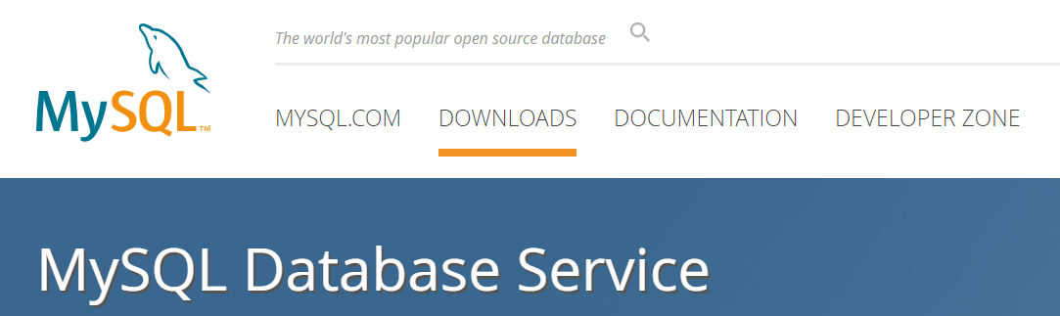
Mysql5.7地址：https://dev.mysql.com/get/Downloads/MySQL-5.7/mysql-5.7.19-winx64.zip

特别说明
如果安装过Mysql过程中，出错了或者想重新再来一把
sc delete mysql 【删除已经安装好的mysql服务 : 老师提示：慎重】

安装步骤
韩顺平说明：同学们注意，zip 安装文件是压缩文件，和.exe安装文件是不一样的, 要严格的按照老师的下面的步骤来执行，否则安装不会成功。

- 下载后会得到zip 安装文件
- 解压的路径最好不要有中文和空格
- 这里我解压到 D:\hspmysql\mysql-5.7.19-winx64 目录下 【根据自己的情况来指定目录,尽量选择空间大的盘】
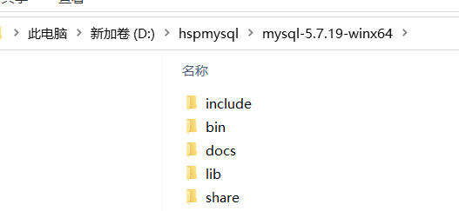
- 添加环境变量 : 电脑-属性-高级系统设置-环境变量，在Path 环境变量增加mysql的安装目录\bin目录, 如下图
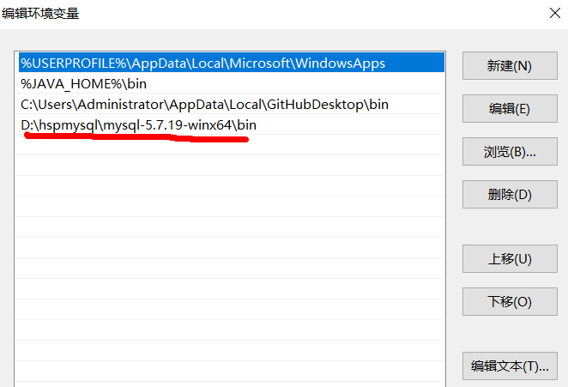
- 在D:\hspmysql\mysql-5.7.19-winx64 目录下下创建 my.ini 文件, 需要我们自己创建
[client]
port=3306
default-character-set=utf8
[mysqld]
# 设置为自己MYSQL的安装目录
basedir=D:\hspmysql\mysql-5.7.19-winx64\
# 设置为MYSQL的数据目录
datadir=D:\hspmysql\mysql-5.7.19-winx64\data\
port=3306
character_set_server=utf8
#跳过安全检查
skip-grant-tables
- 使用管理员身份打开 cmd , 并切换到 D:\hspmysql\mysql-5.7.19-winx64\bin 目录下, 执行mysqld -install
- 初始化数据库: mysqld --initialize-insecure --user=mysql
如果执行成功，会生成 data目录:
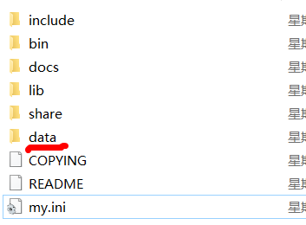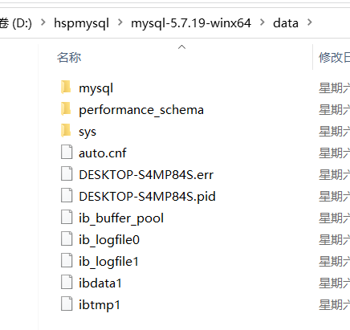

- 启动mysql 服务: net start mysql 【停止mysql服务指令 net stop mysql】, 如果成功:
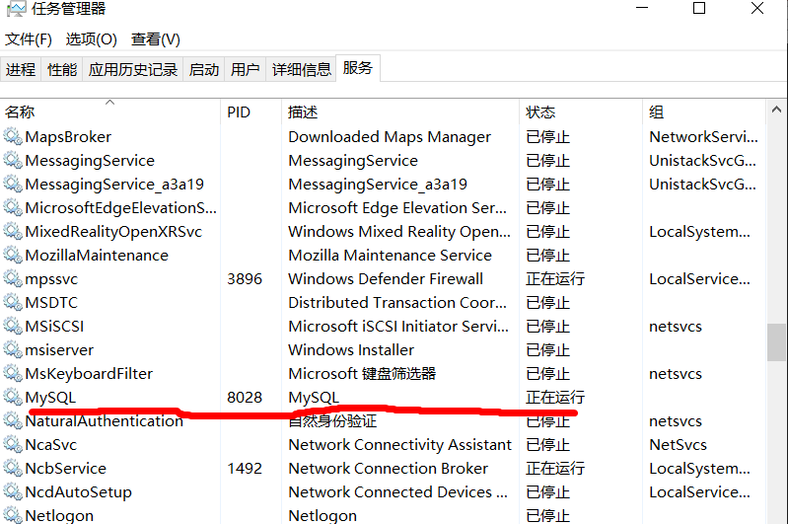
- 进入mysql 管理终端: mysql -u root -p 【当前root 用户密码为 空】
- 修改root 用户密码
use mysql;
update user set authentication_string=password('hsp') where user='root' and Host='localhost';
老韩解读: 上面的语句就是修改 root用户的密码为 hsp
注意：在后面需要带 分号，回车即可执行该指令
执行: flush privileges; 刷新权限
退出: quit

- 修改my.ini , 再次进入就会进行权限验证了
#skip-grant-tables

- 重新启动mysql
net stop mysql
net start mysql
韩顺平提示: 该指令需要退出mysql ， 在Dos下执行.
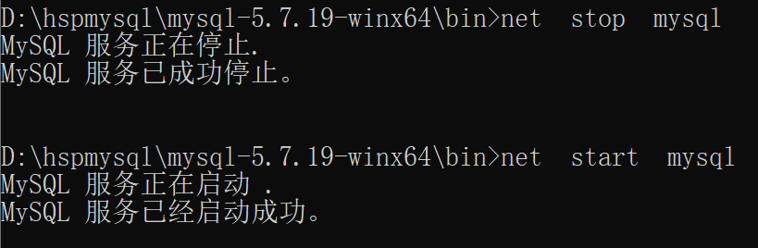

- 再次进入Mysql, 输入正确的用户名和密码
mysql -u root -p
密码正确，进入mysql
密码错误，提示如下信息
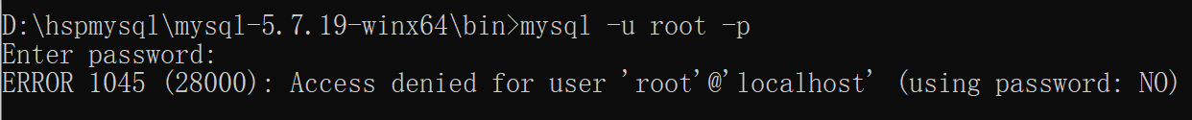

安装过程中，一定要按照老师的步骤来，不然会错误.
如果真的错误了， 清除mysql服务, 再次安装.

